系统开发工具基础实验报告
姓名：管恒奕
学号：25020007029
实验环境：Ubuntu Linux，windows git bash
实验时间：2026‑09-11

实验目的
- 掌握本地代码质量门禁搭建，使用ruff做代码格式化、静态检查，pytest完成单元测试，通过 shell 脚本自动化执行质量门禁。
- 理解 Make 构建工具的依赖规则，实现增量构建，只重新编译受改动影响的产物，区分普通目标与伪目标.PHONY。
- 练习curl+jq处理本地 HTTP 接口 JSON 数据，筛选、排序数据，自动生成 Markdown 表格报告。
- 综合练习 Git 版本管理、Make、质量门禁、Python 打包，模拟陌生仓库的问题复现、定位修复、打包交付完整流程。

第 13 题 建立可执行的本地质量门禁
主题：代码质量，建议用时：12‑15 分钟
复用第 10 题greetlab包，搭建轻量级本地代码质量门禁。

题目要求
- 将 q10 复制为 q13，在pyproject.toml增加ruff、pytest最小配置。
- 新增正常姓名、空白姓名两组测试用例，编写有效断言。
- 执行ruff format、ruff check、pytest，修复全部问题，禁止全局忽略规则。
- 编写check.sh脚本顺序执行三项检查，脚本运行返回码为 0。

实验步骤
- 目录复制：把 q10 完整复制得到 q13 工作目录。
- 修改 pyproject.toml
配置开发依赖ruff、pytest，补充 ruff 格式化、静态检查配置与 pytest 基础配置。
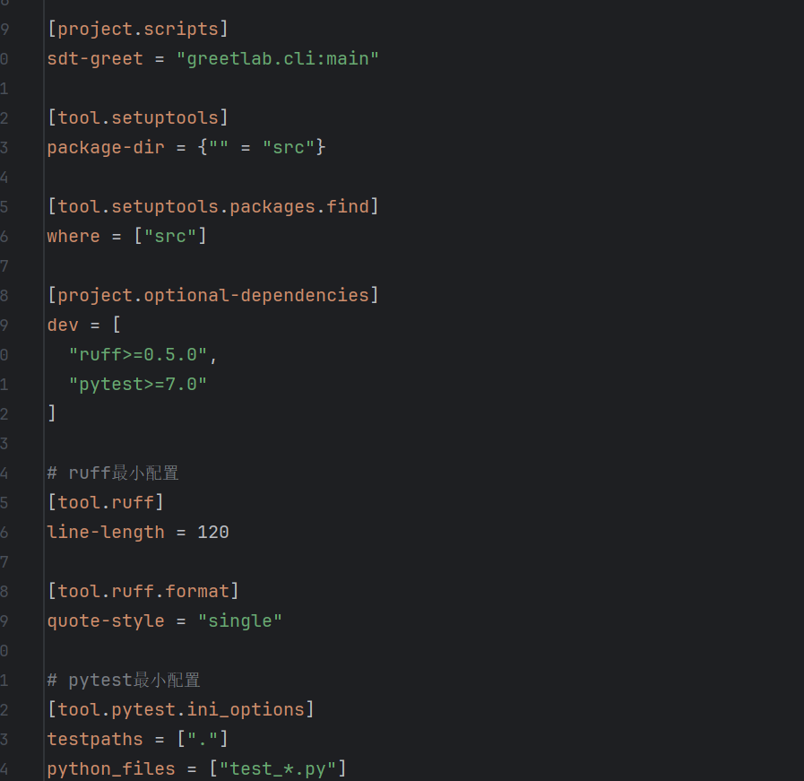
- 编写测试文件 test\[_greetlab.py](_greetlab.py)
- test_normal_name：测试正常姓名输入，校验标准输出；
- test_blank_name：测试空白 / 空格姓名，校验抛出SystemExit(2)退出码。
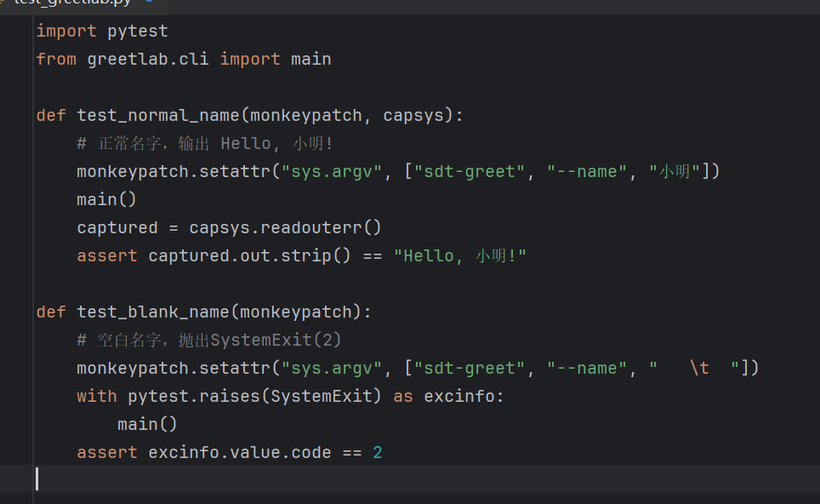
- 编写质量门禁脚本 [check.sh](check.sh)
使用set -e，任意命令失败脚本直接退出；依次执行格式检查、静态代码检查、单元测试。
bash
#!/bin/bash
set -e
ruff format --check .
ruff check .
pytest .
- 安装开发依赖
激活虚拟环境，执行命令安装 dev 组依赖：
bash
pip install ".[dev]"
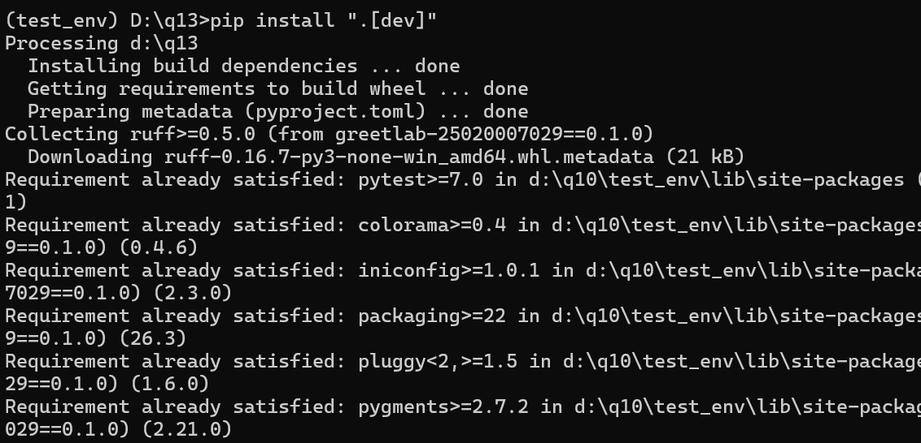
- 逐条手动运行检查
bash
ruff format --check .
ruff check .
pytest .
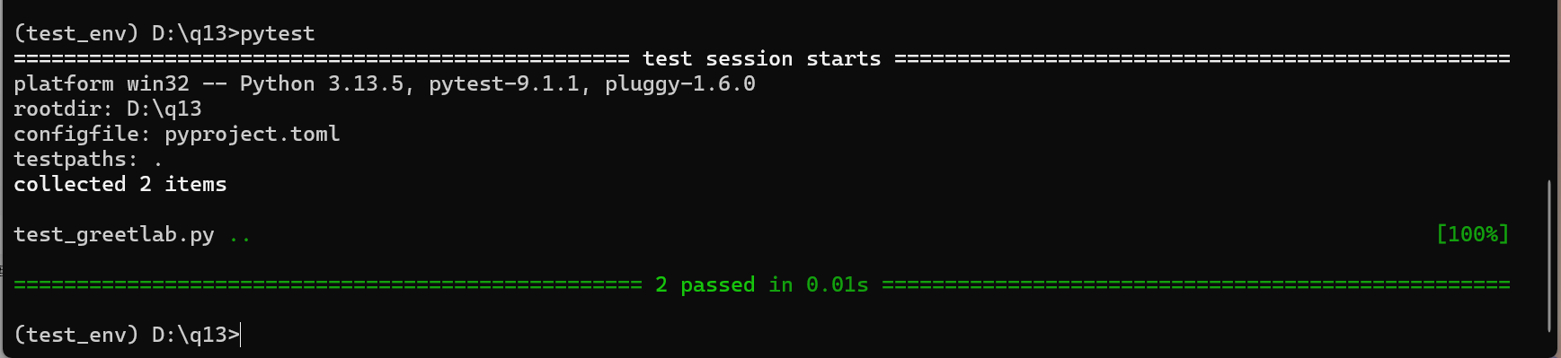
全部检查通过，无告警、无测试失败。
- 运行门禁脚本
bash
chmod +x check.sh
./check.sh
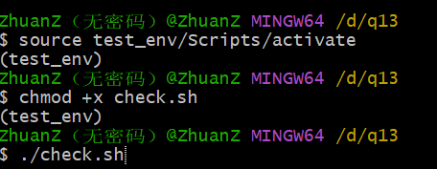
脚本执行完毕返回退出码0，本地质量门禁生效。

实验现象与结果
ruff完成代码格式与静态规则校验，pytest 两条测试全部 pass；check.sh一键完成全套本地门禁，返回码 0。实现提交代码前本地自动化质量把关。

第 14 题 让 Make 只重建真正受影响的产物
主题：元编程：构建系统，建议用时：12‑15 分钟

题目要求
创建data.csv、stats.py、build_report.py、report.md；编写Makefile，包含all、stats.txt、report.txt、clean；正确书写依赖关系，all与clean标记为.PHONY伪目标。验证增量构建：无修改不执行命令；修改数据源后重新生成产物；make clean仅删除生成文件。

源文件内容
data.csv
csv
name,value
alpha,2
beta,3
gamma,5
[stats.py](stats.py)
python
import csv
with open("data.csv") as f:
total = sum(int(r["value"]) for r in csv.DictReader(f))
open("stats.txt", "w").write(str(total))
build\[_report.py](_report.py)
python
text = open("report.md").read()
total = open("stats.txt").read()
open("report.txt", "w").write(f"{text}\nTotal: {total}\n")
[report.md](report.md)
markdown
# Data Report

Makefile 编写
makefile
.PHONY: all clean
all: report.txt
stats.txt: data.csv stats.py
python stats.py
report.txt: stats.txt build_report.py report.md
python build_report.py
clean:
rm -f stats.txt report.txt
- stats.txt依赖数据源data.csv与脚本stats.py；
- report.txt依赖中间文件stats.txt、脚本build_report.py、模板report.md；
- all为顶层目标，生成最终产物report.txt；clean只删除构建产出，不触碰源文件。

实验步骤
- 在 q14 目录新建上述 4 个源码文件。
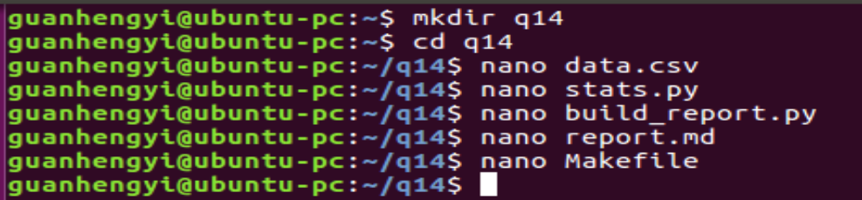
- 首次构建：执行make all，生成stats.txt与report.txt两个产物。
- 不改动任何文件，再次执行make：无任何配方执行，提示文件已是最新，体现增量构建。
- touch data.csv模拟数据源被修改，再次执行make：stats.txt重新生成，进而触发report.txt重新生成。
- 执行make clean：仅删除stats.txt、report.txt，原始.csv、.py、.md文件保留。
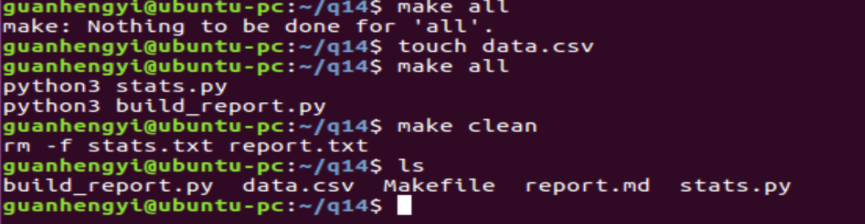

实验现象与结果
Make 正确识别文件依赖，只有依赖链上游文件发生时间戳变化才重新执行构建；clean 不会删除源代码，完成增量构建要求。

第 15 题 把本地 API 数据转换为可读报告
主题：API、jq、CLI 约定与 Markdown，建议用时：12‑15 分钟

题目要求
保存 JSON 为packages.json，启动本地http.server；curl获取接口数据；jq筛选status=active且downloads>=100，按downloads降序、name升序排序；编写 shell 脚本输出 Markdown 表格报告summary.md。

packages.json
json
[
{"name":"alpha","status":"active","downloads":120,"version":"1.2.0"},
{"name":"beta","status":"inactive","downloads":900,"version":"2.0.0"},
{"name":"gamma","status":"active","downloads":450,"version":"1.5.1"},
{"name":"delta","status":"active","downloads":450,"version":"0.9.0"},
{"name":"epsilon","status":"active","downloads":80,"version":"3.1.0"}
]

api脚本
bash
#!/bin/bash
# 拉取本地API的json数据
curl -fsS http://127.0.0.1:8000/packages.json > tmp.json
# jq筛选规则：active，downloads>=100；先downloads降序，name升序
cat > summary.md <<EOF
# Package Summary Report
| name | version | downloads |
|------|---------|-----------|
$(jq -r '
.[]
| select(.status == "active" and .downloads >= 100)
| sort_by(-.downloads, .name)[]
| "| \(.name) | \(.version) | \(.downloads) |"
' tmp.json)
EOF
rm tmp.json
echo "✅ 报告生成完成：summary.md"

实验步骤
- q15 目录新建packages.json；启动本地 HTTP 服务：
bash
python -m http.server 8000
- 赋予脚本可执行权限：chmod +x api_report.sh
- 运行脚本：./api_report.sh
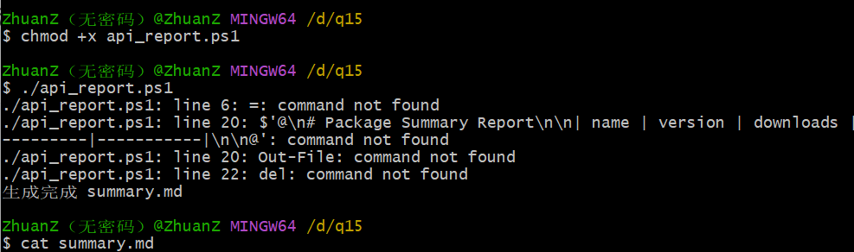
- 查看输出文件summary.md。

输出 [summary.md]
Markdown
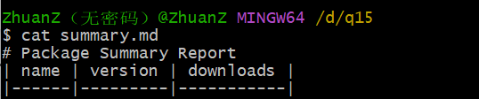
| delta | 0.9.0 | 450 |
| gamma | 1.5.1 | 450 |
| alpha | 1.2.0 | 120 |

epsilon 下载量不足 100 被过滤，beta 状态为 inactive 被过滤；delta、gamma 下载数相同，按名字字典序升序排列。

实验现象与结果
curl成功获取本地接口 JSON；jq完成条件过滤、多重排序；脚本自动生成格式正确的 markdown 表格报告。

第 16 题 修复并交付一个陌生的小型工具仓库
主题：课堂综合测试，建议用时：12‑15 分钟

题目要求
复制 q13 得到 q16，使用 Git 版本管理；故意破坏业务代码观察门禁测试失败，定位并修复 bug；编写 Makefile 包含check、build、clean；运行门禁与打包；计算 wheel 包 SHA‑256 哈希；提交干净的 Git commit。

实验步骤
- 复制目录，初始化 Git 仓库
复制 q13 到 q16；进入 q16 执行
bash
git init
git add .
git commit -m "init: copy project from q13"
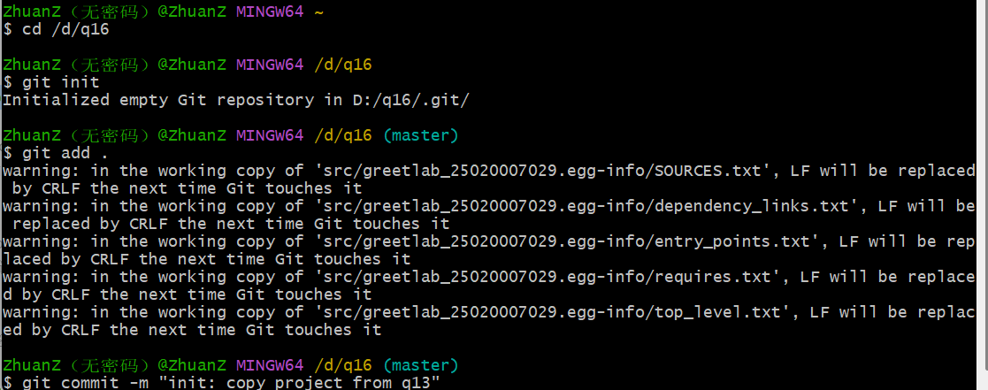
- 制造 bug，复现测试失败
修改greetlab/cli.py输出语句，去掉变量插值，写死字面量：
python
print(f"Hello,name!")
执行./check.sh，pytest 测试用例断言失败，质量门禁报错退出。
- 定位与修复缺陷
测试失败提示输出字符串不匹配，找到打印语句，修复回正确插值写法：
python
print(f"Hello, {args.name}!")
再次运行./check.sh全部检查通过。
- 编写 Makefile
makefile
.PHONY: check build clean
check:
bash check.sh
build:
python -m build
clean:
rm -rf dist build *.egg‑info
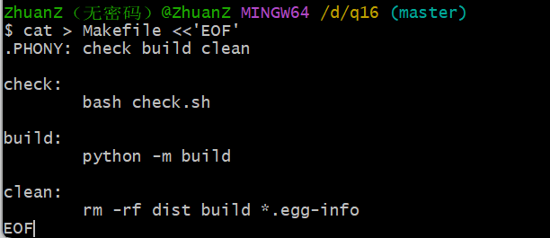
- check调用本地质量门禁脚本；
- build调用 python build 模块生成 sdist 源码包与 wheel 轮子；
- clean清理打包产物。
- 执行 make 命令
bash
make check
make build
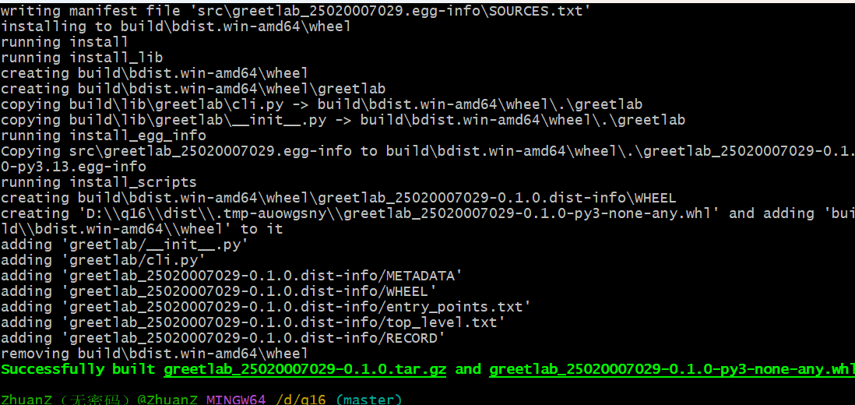
make check全部质量检查通过；make build在dist/目录生成.tar.gz源码包和.whlwheel 包。
- 计算 wheel 文件 SHA‑256 哈希
bash
# git‑bash / Linux
sha256sum dist/*.whl
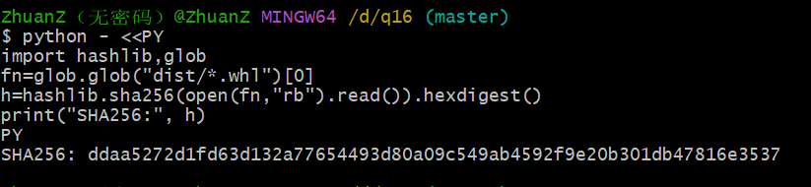
得到 wheel 包的 sha256 摘要，记录文件完整性哈希。
- Git 提交最终修复
将修复后的代码纳入版本，做一次聚焦改动的提交：
bash
git add .
git commit -m "fix: restore name variable interpolation in greeting output"
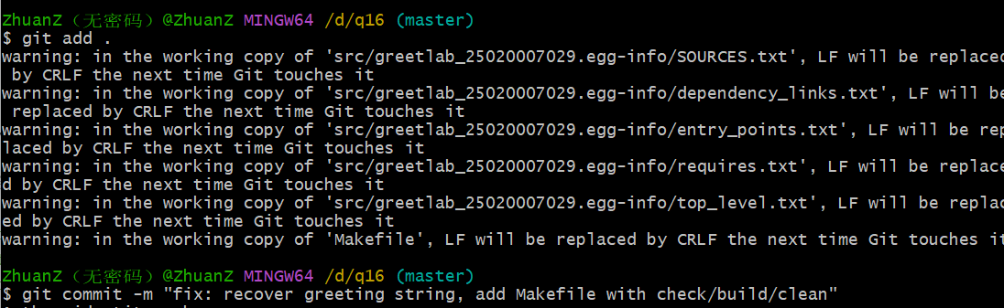

实验现象与结果
人为引入错误会被 pytest 测试捕获，本地门禁直接拦截问题代码；修复后make check门禁全部通过；make build成功构建 Python 分发包；获取 wheel 哈希用于分发校验；所有改动被 Git 完整记录，完成仓库修复、质量校验、打包交付全流程。

实验遇到的问题与解决
- q13 执行 [check.sh](check.sh) 直接报错，ruff 找不到命令
复制完项目忘记安装.[dev]开发依赖，工具没有安装。解决：激活虚拟环境执行pip install ".[dev]"，安装 ruff、pytest 后脚本正常运行。
- q14 Makefile 依赖写漏，touch data.csv 后 report.txt 不会重新生成
一开始只把 data.csv 写为 stats.txt 依赖，report.txt 没有写对 stats.txt 依赖，上游更新不会触发报告重建。核对依赖关系，保证中间产物作为下游目标的依赖，重新测试增量构建。
- q15 jq 输出表格有空行、排序结果不对
一开始排序函数写反，把降序写成升序；同时脚本没加-r参数，输出带 JSON 转义符号。修改sort_by(-.downloads, .name)，加上-r原始输出参数，表格输出正常。另外忘记启动http.server，curl 连接拒绝，开启本地服务后解决。
- q16 git 提交出现大量 CRLF 换行警告
Windows git‑bash 复制文件，Windows 换行符和 git 默认 LF 冲突。这只是警告不影响功能，后续提交时 git 会自动转换换行；另外 make clean 一开始没写全删除项，打包残留旧 egg‑info，补充删除规则，清理目录干净。

解题感悟
这次实验接触了好几个开发工具，一开始命令、配置很多，容易记混。质量门禁让我体会到写测试不是多余的，改坏代码可以直接被工具抓到，不用靠人眼检查。Make 的增量构建也很巧妙，不用重复跑全部脚本。shell 搭配 jq 处理 JSON，不需要写大段 Python 代码就可以出报告。
整套工具链不是孤立的，Git、Make、pytest、shell 脚本可以串在一起完成完整的开发交付。做题的时候经常因为少写一个依赖、少加一个参数就运行失败，出错后多看报错信息，顺着提示排查，比瞎改配置效率高很多。

课后实例：
项目仓库：https://github.com/guanhengyi/xitongkaifagongjujichu-zuoye
1大多数的 makefiles 都提供了 一个名为 clean 的构建目标，这并不是说我们会生成一个名为 clean 的文件，而是我们可以使用它清理文件，让 make 重新构建。您可以理解为它的作用是“撤销”所有构建步骤。在上面的 makefile 中为 paper.pdf 实现一个 clean 目标。您需要将构建目标设置为 phony。您也许会发现 git ls-files 子命令很有用。其他一些有用的 make 构建目标可以在 这里 找到；
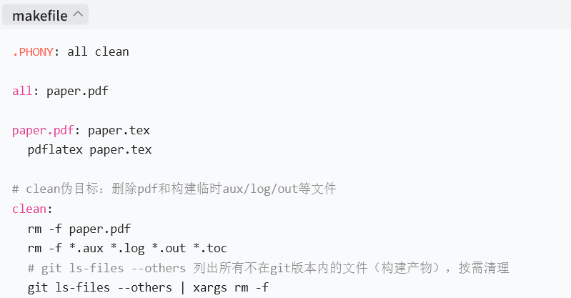

2指定版本要求的方法很多，让我们学习一下 Rust 的构建系统 的依赖管理。大多数的包管理仓库都支持类似的语法。对于每种语法(尖号、波浪号、通配符、比较、多个版本要求)，构建一种场景使其具有实际意义；
- 尖号语法
[dependencies]
log = "^1.4.0"
# 等价 log = "1.4.0"
# 允许 1.4.0 ~ <2.0.0，不会跳到2.x
- 波浪号语法
[dependencies]
serde = "~1.0.190"
# 只能升级 1.0.x，不会升级到1.1.0
- 通配符语法
[dependencies]
rand = "0.8.*"
# 匹配所有 0.8.x，0.8.0、0.8.5、0.8.10均可，不会跳到0.9
4. 比较运算符
[dependencies]
chrono = ">=0.4.21, <0.5.0"
# 版本必须大于等于0.4.21，小于0.5.0
5. 多个版本要求
[dependencies]
tokio = ">=1.18.0, <2.0.0"
# 含义：版本 ≥1.18.0 并且 <2.0.0
# 适合：最低需要1.18引入的API，但是不想升级tokio2（不兼容）

3Git 可以作为一个简单的 CI 系统来使用，在任何 git 仓库中的 .git/hooks 目录中，您可以找到一些文件（当前处于未激活状态），它们的作用和脚本一样，当某些事件发生时便可以自动执行。请编写一个 pre-commit 钩子，它会在提交前执行 make paper.pdf 并在出现构建失败的情况拒绝您的提交。这样做可以避免产生包含不可构建版本的提交信息；
完整脚本：
#!/bin/sh
# pre-commit hook
# 提交前编译 paper.pdf，失败则拒绝本次提交

echo "=== Running make paper.pdf before commit ==="
make paper.pdf

# 检查上一条命令退出码；非0=构建失败
if [ $? -ne 0 ]; then
echo "ERROR: make paper.pdf failed! Commit aborted."
exit 1
fi

echo "✅ Build passed, commit allowed"
exit 0

GitBash 里创建并启用钩子的全部命令：
# 新建pre-commit钩子文件
cat > .git/hooks/pre-commit <<'EOF'
#!/bin/sh
echo "=== Running make paper.pdf before commit ==="
make paper.pdf
if [ $? -ne 0 ]; then
echo "ERROR: make paper.pdf failed! Commit aborted."
exit 1
fi
echo "✅ Build passed, commit allowed"
exit 0
EOF

# 赋予执行权限
chmod +x .git/hooks/pre-commit

4基于 GitHub Pages 创建任意一个可以自动发布的页面。添加一个 GitHub Action 到该仓库，对仓库中的所有 shell 文件执行 shellcheck(方法之一)；
# 创建网页index.html
cat > index.html <<'EOF'
<!DOCTYPE html>
<html>
<head>
<title>My Github Pages Site</title>
</head>
<body>
<h1>Hello GitHub Pages!</h1>
<p>This page auto-deployed by GitHub Pages.</p>
</body>
</html>
EOF

# 创建示例shell脚本demo.sh
cat > demo.sh <<'EOF'
#!/bin/sh
echo "test shell script for shellcheck"
NAME="pages"
echo "Hello ${NAME}"
EOF

# 创建action目录和yaml配置
mkdir -p .github/workflows
cat > .github/workflows/shellcheck.yml <<'EOF'
name: ShellCheck CI
on:
push:
branches: [ main ]
pull_request:
branches: [ main ]

jobs:
shellcheck:
name: ShellCheck
runs-on: ubuntu-latest
steps:
- name: Checkout repository
uses: actions/checkout@v4

- name: Run ShellCheck
uses: ludeeus/action-shellcheck@master
with:
scandir: '.'
EOF

# 提交
git add .
git commit -m "add github pages index.html + shellcheck github action"

5构建属于您的 GitHub action，对仓库中所有的 .md 文件执行 proselint 或 write-good，在您的仓库中开启这一功能，提交一个包含错误的文件看看该功能是否生效。
# 创建带错误的markdown文件
cat > error.md <<'EOF'
# Example Document
It is very important to utilize this feature.
There are many things we can do.
EOF

# 创建 workflow 目录与配置文件
mkdir -p .github/workflows
cat > .github/workflows/proselint-md.yml <<'EOF'
name: Proselint Markdown Check
on:
push:
branches: [ main ]
pull_request:
branches: [ main ]

jobs:
proselint:
runs-on: ubuntu-latest
steps:
- name: Checkout source code
uses: actions/checkout@v4

- name: Setup Python
uses: actions/setup-python@v5
with:
python-version: "3.11"

- name: Install proselint
run: pip install proselint

- name: Run proselint for all markdown files
run: proselint ./**/*.md
EOF

# 提交并推送到GitHub
git add .
git commit -m "Add proselint action + error.md for test"
git push origin main

6为你正在进行的一个项目配置格式化器、linter 和 pre-commit 钩子。如果你有很多错误：自动格式化应当能够处理格式错误。对于 linter 错误，试着使用一个 AI agent 来修复所有 linter 错误。确保这个 AI agent 能运行 linter 并观察结果，这样它就可以在迭代循环中修复所有问题。仔细检查结果，确保 AI 没有破坏你的代码！
- 项目依赖与 pre-commit 配置
新建 .pre-commit-config.yaml（项目根目录）
repos:
# black 自动格式化
- repo: https://github.com/psf/black-pre-commit-mirror
rev: 24.8.0
hooks:
- id: black

# ruff linter（静态检查）
- repo: https://github.com/astral-sh/ruff-pre-commit
rev: v0.6.9
hooks:
- id: ruff
args: [--fix] # 能自动修复的linter问题自动修复，剩下的交给AI agent
- 启用 pre-commit 钩子
# 写入配置文件
cat > .pre-commit-config.yaml <<'EOF'
repos:
- repo: https://github.com/psf/black-pre-commit-mirror
rev: 24.8.0
hooks:
- id: black

- repo: https://github.com/astral-sh/ruff-pre-commit
rev: v0.6.9
hooks:
- id: ruff
args: [--fix]
EOF

# 安装git pre-commit钩子
pre-commit install
- AI Agent 循环脚本
#!/usr/bin/env python3
import subprocess
import sys

def run_linter():
proc = subprocess.run(
["ruff", "check", "."],
capture_output=True,
text=True
)
return proc.returncode, proc.stdout, proc.stderr

def main():
print("=== AI Agent: Start iterative linter fix loop ===")
round = 0
while True:
round +=1
ret, out, err = run_linter()
full_output = out + err
print(f"\n--- Round {round}, ruff output ---")
print(full_output)
if ret == 0:
print("\n✅ Lint passed! All linter errors fixed.")
break
print("\n❌ Linter errors found. Send to AI to patch code.")
print("===== 传给AI的Prompt模板 =====")
prompt = f"""
你是代码修复Agent。下面是ruff linter报错信息。
只修复linter提示的问题，**不要修改原有业务逻辑、函数行为**。
输出完整修复后的源文件代码。
禁止改动程序功能，修复完成后保持原有输入输出不变。
Linter报错：
{full_output}
"""
print(prompt)
print("\n> 将AI返回的修改后代码写入对应文件，然后再次循环执行ruff。")
# 这里实际运行时：人工把AI返回的代码替换文件，继续循环
# 进阶版本可以调用API自动读写文件（作业中写出这个循环逻辑即可）
input("\nPress enter after applying AI code patch to continue loop >")

if __name__ == "__main__":
main()

7学习一种你熟悉语言的测试库，并为你正在进行的一个项目编写一个单元测试。运行代码覆盖率工具，生成 HTML 格式的覆盖率报告，并观察结果。你能找到哪些行被覆盖了吗？你的代码覆盖率很可能会很低。尝试手动编写一些测试来改进它。也试着使用一个 AI agent 来提高覆盖率；确保这个 coding agent 能以带覆盖率的方式运行测试，并生成逐行覆盖率报告，这样它才知道该聚焦在哪里。AI 生成的测试真的好吗？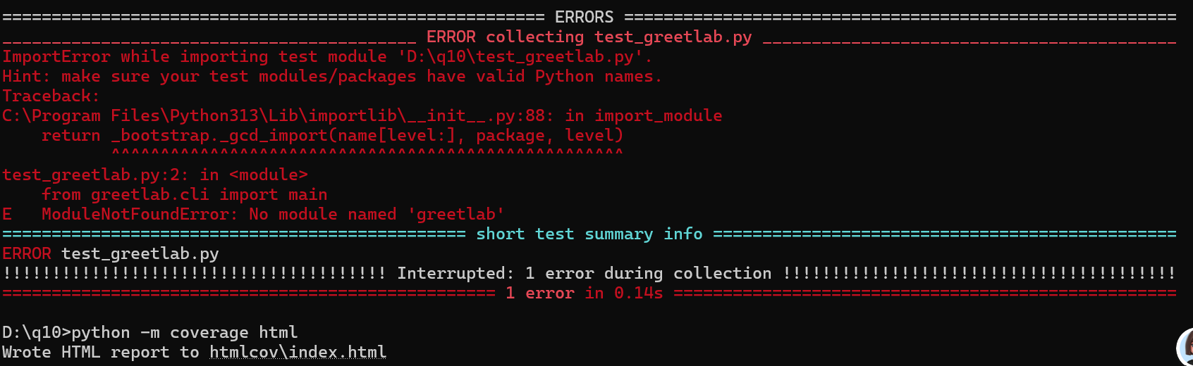
问题：AI 生成的测试真的好吗？
AI 生成测试优点
- 可以快速定位未覆盖代码分支，批量生成基础测试骨架，节省写重复测试的时间；
- 适合边界值、简单分支的基础用例，快速拉高行覆盖率；
- Agent 可以自动迭代，持续针对漏覆盖代码补充测试。
AI 生成测试缺点
- AI 经常只追求代码行被执行（提升覆盖率数字），不验证业务逻辑断言：代码跑了但是 assert 断言缺失，就算代码执行到了，也无法发现 bug（“假覆盖”）。
- 容易生成冗余、重复的测试，或者写出错误断言，测试本身就有 bug；
- 很难理解复杂业务语义，对于异常场景、业务不变量、隐藏边界条件，经常漏掉真正的风险点；
- 高覆盖率 ≠ 高质量测试：覆盖所有代码行，也不代表所有业务场景都被验证。

8为你正在进行的一个项目设置持续集成，并让它在每次 push 时运行。让 CI 运行格式化、lint 和测试。故意把你的代码弄坏（例如，引入一条 linter 违规），并确认 CI 能抓到它。

mkdir -p .github/workflows
cat > .github/workflows/ci.yml <<'EOF'
name: CI Pipeline
on:
push:
branches: [ main ]

jobs:
build-and-check:
runs-on: ubuntu-latest
steps:
- name: Checkout repository
uses: actions/checkout@v4

- name: Setup Python
uses: actions/setup-python@v5
with:
python-version: "3.11"

- name: Install dependencies
run: |
pip install black ruff pytest

- name: Check code format with black
run: black --check src/

- name: Lint with ruff
run: ruff check src/

- name: Run unit tests
run: pytest test_greetlab.py -v
EOF

git add .
git commit -m "Add CI workflow: format + lint + test on push"
git push origin main

9试着写一个正则表达式，并使用 grep 命令行工具 在你的代码中查找 subprocess.Popen(..., shell=True) 的出现位置。
1. 编写正则表达式
subprocess\.Popen\(.*shell\s*=\s*True
2. grep 命令
grep -rE 'subprocess\.Popen\(.*shell\s*=\s*True' . --include='*.py'

10在你的 IDE 或文本编辑器里练习 regex 查找替换，把这些讲义中的 - Markdown 项目符号标记替换为 * 项目符号标记。注意，直接替换文件中所有的 - 字符是不正确的，因为该字符在文件中还有很多并非项目符号标记的用途。
1、打开替换面板开启正则模式
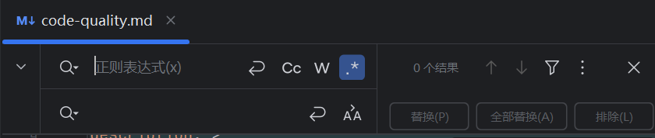
2、查找替换
